Evangelio de Mateo
Capítulo 5

1 Al ver a la multitud, [Jesús] subió al monte, y sentado él, los discípulos se acercaron a él.
2 y abriendo la boca, los enseñaba diciendo:
3 Felices los que son pobres en el espíritu, porque de ellos es el Reino de los Cielos.
4 Felices los sufrientes (afligidos), pues ellos serán consolados
5 Felices los pacíficos, pues ellos heredarán la tierra
6 Felices los hambrientos y sedientos de justicia, porque serán saciados.
7 Felices los compasivos, pues ellos hallarán compasión.
8 Felices los puros de corazón puro, pues ellos verán a Dios.
9 Felices los pacificadores pues ellos serán llamados hijos de Dios
10 Felices los que perseguidos por causa de la justicia, porque a ellos les pertenece el Reino de los Cielos.
- - - - - - - - - - -
Las ocho alabanzas o bienaventuranzas comienzan por el término "makarioi", que tiene el sentido de "felices", "dichosos" o" benditos".
Las alabanzas tienen sentido de exhortación. Se ponen por el Evangelista al comienzo de un sermón. Es decir se comienza llamando la atención de los oyentes "que son muchedumbre". Así la gente se siente interpelada y escucha el mensaje del Profeta.
¿Fue un monte de Galilea? ¿Cuál?

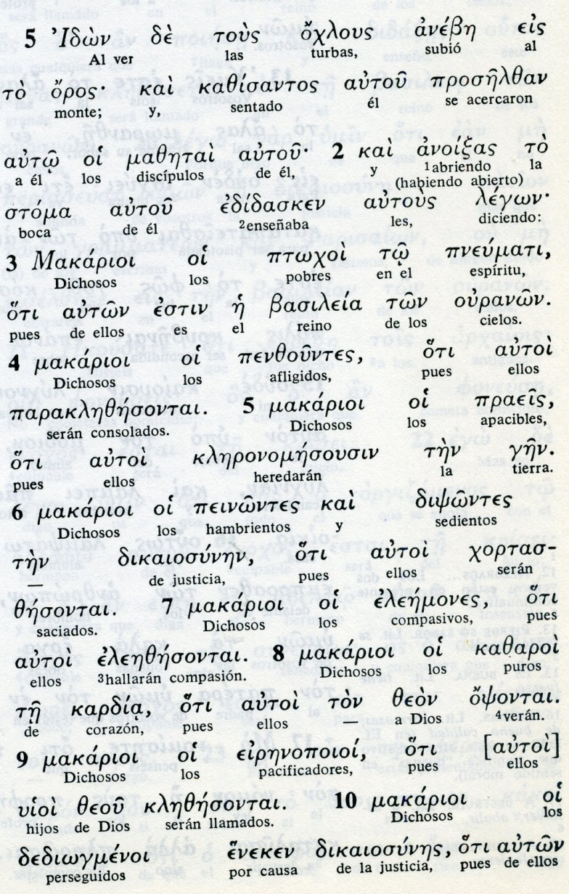
-- - - - - - - - - --
Coinciden los comentaristas en que el Sermón de la montaña es una síntesis de las enseñanzas de Jesús a la gente. Admira por lo largo que es y por la diversidad de temas que toca.
Mateo recogió enseñanzas de Jesús, o recordaba el mismo, si estuvo presente, y recopiló lo que decían los que conocieron a Jesús. Con ello elaboró una sistematización de las principales enseñanzas de Jesús.
Resulta un poco forzado pensar o afirmar que Jesús soltó de una sola vez todo lo que se recoge en estos tres capítulos.

11 Felices seréis cuando os insulten, os maltraten y persigan, y cuando digan de vosotros cosas malas, por causa de mí.
12 Alegraos y regocijaos entonces, pues el premio será grande para vosotros en el cielo, puesto que así trataron de mal a los profetas antes de vosotros.
13 Vosotros sois la sal de la tierra. Pero si la sal pierde el sabor, ¿con qué será luego ensalada? Para nada es buena ya, sino para ser echada fuera para que sea pisoteada por los hombres.
14 Vosotros sois la luz del mundo. No puede en una ciudad ser escondida sobre un monte.
15 Y no se enciende una lámpara para ponerla debajo de un cajón, sino sobre un candelero para que ilumine a todos los que están en la casa.
16 Así debe alumbrar vuestra luz delante de los hombres, a fin de que ellos vean vuestras buenas obras y alaben por ellas a vuestro Padre que está en el cielo.
17 No penséis que yo he venido para destruir la Ley o los Profetas: yo no he venido a destruir, sino a completarlos.
- - - - - - - - - -
Los cuatro evangelistas se hacen eco del lenguaje metafórico que Jesús empleaba, como es normal en los ambientes orientales. En el "sermón de la montaña" abundan las expresiones simbólicas, la sal, la luz, la lámpara, la ciudad, ...
En una exposición ante la gente sencilla Jesús dice pocas teorías (exposiciones especulativas) pues prefiere hablar con parábolas, con metáforas, con símbolos. Son unas 40 las metáforas o figuras, las que se citan en los tres capítulos del Sermón
La experiencia de Jesús en ambiente de trabajo, actuando en los campos o en la aldea de Nazareth, le dio base para hablar de muchas realidades populares. Sus treinta años de niño y joven le facilitaron la realidad de muchas de las expresiones y figuras que luego usó al hablar.
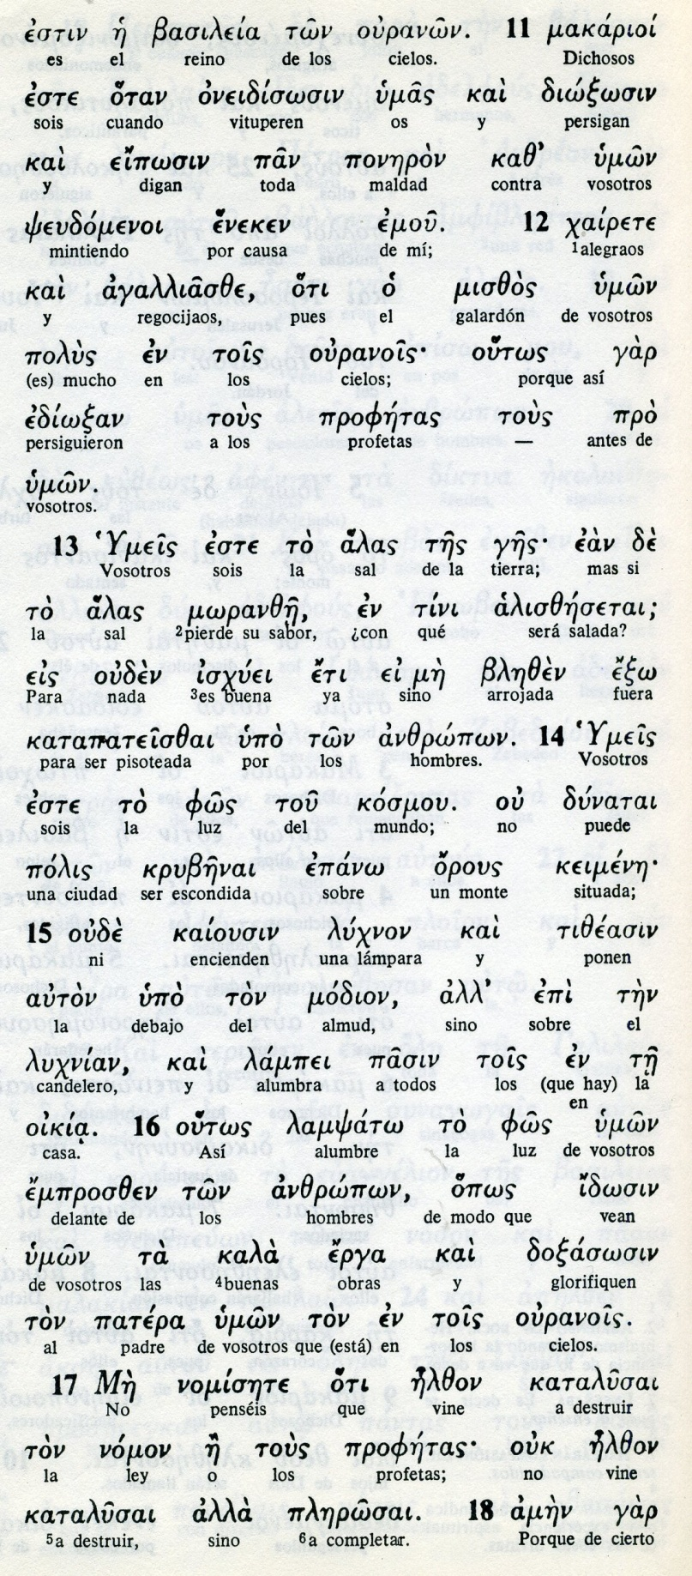
Conceptos básicos

agaliasce: alegraos
modion: almud, celemin, cajón
erga: obras
fos: luz,
alas: sal

18 Os aseguro que antes desaparecerá el cielo y la tierra, que desaparezca ni una i (iota) o ni una coma de la Ley, para que todo en ella se cumpla.
19. El que rompa el más pequeño de estos mandatos, hasta los más pequeños, y enseñe a los hombres a hacerlo, será considerado el menor en el Reino de los Cielos. Pero el que los cumpla y enseñe a otros, será mirado como grande en el Reino de los Cielos.
20 Os aseguro más que si no abunda la justicia vuestra y no es superior a la de los escribas y fariseos, no entraréis en el Reino de los Cielos.
21 Habéis oído que se dijo a los antepasados: "No matarás", y el que comete homicidio, debe ser llevado ante el tribunal.
22 Pero yo os digo más, que todo aquel que se enfada contra su hermano es culpable y merece ser condenado por un tribunal. Y todo el que le llama insensato, merece ser castigado por el Sanedrín. Y si además le llama loco (estúpido), merece la Gehena de fuego.
23 Por lo tanto, si estás presentando una ofrenda en el altar y te acuerdas de que tu hermano tiene algo contra ti, y al presentar tu ofrenda en el altar, te acuerdas de que tu hermano tiene algo contra ti...
- - - - - - - - - - - -
En este Sermón de la montaña Jesús alude al valor de la ley y a su vigencia.. Pero a continuación abre la mente de los oyentes anunciando un programa, que será fundamental en el cristianismo

Jesús dice:
Se os dijo... pero yo os digo más...
Habéis oído que se dijo ... Yo os digo más

La expresión se repite, como haciendo entender que una nueva época comienza en el mundo de los oyentes.
Son contrastes o elementos del programa cristiano: Yo os digo más...
Y eso que dice de más es lo que diferencia al cristianismo del judaísmo: sobre la vida, sobre el matrimonio, sobre el divorcio, sobre la venganza, sobre el prójimo, sobre la venganza

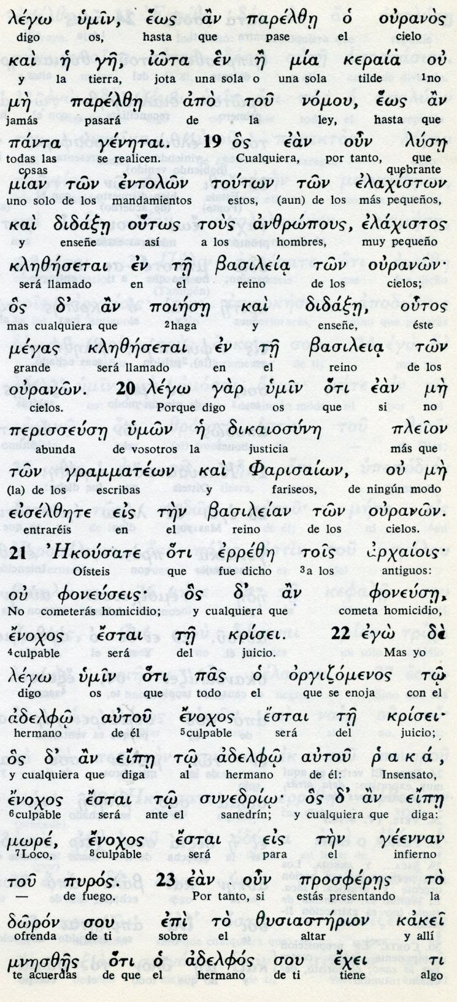

Conceptos básicos
iota: jota y keraia : signo, rasgos
entolon: mandamiento, orden, regla
grammateon: escribas, escritores
dikaiosine: justicia, cumplimiento, deber
foneuseis: homicio, matanza
adelfo: hermano, pariente
ejonos: culpable, incumplidor
raka: tonto, insensato, ingenuo
more: loco, insensato

Jesús lo decía de forma tan clara y senclla, que daba gusto oírle. El Sermón del monte es largo. Difícil de escuchar de una sola vez. Por eso se supone que fue conjunto de enseñanzas de varias veces

24 ...entonces deja tu ofrenda delante del altar, vete primero a reconciliarte con tu hermano, y sólo entonces vuelve y presenta tu ofrenda.

25 Trata de estar bien con el que sea tu adversario, mientras vas de camino, no vaya a suceder que al ir a los tribunales te entregue al juez y el juez te entregue al aguacil y seas llevado a la prisión.
26 De aseguro que no saldrás de allí hasta que hayas pagado el último cuadrante.

27 Habéis oído que se dijo: "No cometerás adulterio".
28 Pero yo os digo más: El que mira a una mujer deseándola, ya cometió adulterio con ella en su corazón.

29 Si tu ojo derecho es para ti una ocasión de tropiezo, arráncalo y arrójalo lejos de ti: es mejor que se pierda uno solo de tus miembros, a que todo tu cuerpo sea arrojado a la Gehena.

30 Y si tu mano derecha es para ti una ocasión de pecado, córtala y arrójala lejos de ti; es preferible que se pierda uno solo de tus miembros, y no que todo tu cuerpo sea arrojado a la Gehena
.
- - - - - - - - - -
Debe entender estas afirmaciones evangélicas en el contexto de la cultura de los oyentes, ya que entre los judíos la poligamia y el despido de la esposa estaba considerado como norma de vida.

Jesús expone los principios que deben regir el matrimonio en la nueva etapa que el comienza. En el contexto de los demás textos en los que Jesús habla del matrimonio son claros los criterios de respeto, fidelidad y también indisolubilidad que tiene el matrimonio.

La clausula, "a no ser por fornicación" (vers 32) se considera por algunos comentaristas como una interpolación en el texto original. Pero no es segura esta afirmación, pues en todos los documentos bíblicos antiguos se conserva la tal añadidura .
- - - - - - - -

-

Conceptos básicos

diron: ofrenda, limosna
antidikos: adversario, competidor
moijeuseis: adulterio
ginaika: mujer, esposa ajena
ofzalmos: ojo, vista
melon : miembro
soma: cuerpo entero
geenan : gehena, infierno

31 También se dijo: "El que se divorcia de su mujer, debe darle a ella una carta de divorcio".
32 Pero yo os digo: El que se divorcia de su mujer, excepto en caso de fornicación, hace que ella cometa adulterio; y el que se casa con una repudiada, comete adulterio.
33 Habéis oído también que se dijo a los antiguos: "No jurarás falsamente, y cumplirás los juramentos hechos al Señor".
34 Pero yo os digo que no juréis de ningún modo: ni por el cielo, pues es el trono de Dios,
35 ni por la tierra, porque es el estrado de sus pies; ni por Jerusalén, porque es la Ciudad del gran Rey.
36 Ni por tu cabeza jures, pues no puedes convertir en blanco o negro uno solo de tus cabellos.
37 Que sea vuestro hablar diciendo sí, sí o no, no. Y lo que pasa de esos, del maligno procede.
38 Vosotros habéis oído que se dijo: "Ojo por ojo y diente por diente".
39 Pues yo os digo que no resistáis al malvado; al contrario, si alguien te golpea en la mejilla derecha, preséntale también la otra.
Es muy importante el descubrir lo que pudo significar el modo de hablar ede Jesús en la gente sencilla a la que hablaba.
La cultura del Antiguo Testamento era muy exigente. Regía la "ley del talión": ojo por ojo y diente por diente. Jesús abre una nueva etapa ética con sus mensajes: es la cultura del amor: perdonar, ayudar, dar buen ejemplo de vida, hacer el bien, superar el mal
Era la realidad del Reino de Dios que el anunciaba en sus parábolas.

Es el sentido común y la recta razón son los que deben determinar el buen comportamiento y cuando no es bueno la interpretación puramente material de los textos. El sentido común y la rectitud de conciencia pueden y debe determinar hasta donde debe llegar la tolerancia y la humildad.
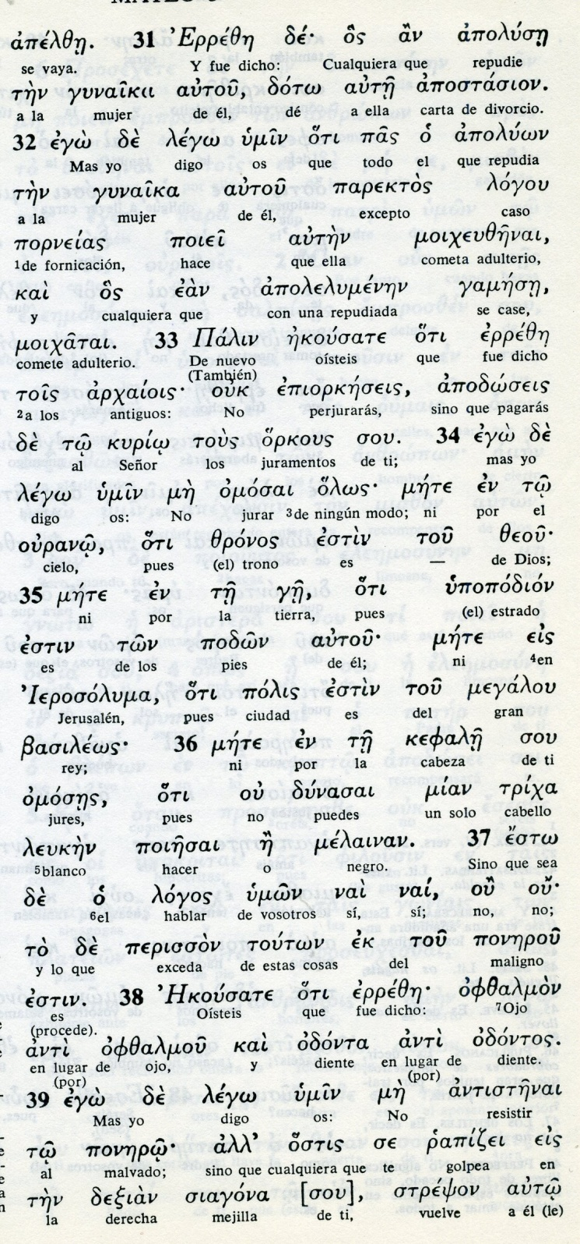

Conceptos básicos
gimnaika: mujer
porneias: fornicacion, adulterio
apoluon: repudiar,
arjaiois: antiguos
podon: pies
kefale: cabeza
trixa: cabello
melainan: negro
logos: habla
siagona: mejilla
rapidsei: glopea

40 Al que quiere ponerte un pleito para quitarte la túnica, déjale también el capa;

41 y si te obliga a llevar la carga una milla, sigue llevándola con él dos más.

42 Al que te pide dale y al que te pide algo prestado, no le vuelvas la espalda y no dejes de atnderle.

43 Vosotros habéis oído que se dijo: "Amarás a tu prójimo" y odiarás a tu enemigo".

44 Pero yo os digo más: Amad a vuestros enemigos, rogad por los perseguidores;

45 así seréis hijos del Padre que está en el cielo, porque él hace salir el sol sobre malos y buenos y hace caer la lluvia sobre buenos y sobre malvados.

46 Si vosotros amáis solamente a quienes os aman, ¿qué premio vais a tener? ¿No hacen lo mismo los publicanos?

47 Y si saludáis solamente a vuestros hermanos, ¿qué hacéis de más? ¿No hacen lo mismo los gentiles?

48 Por lo tanto, sed perfectos como es perfecto el Padre que está en el cielo.
- - - - - - - - - - - -

El programa de Jesús es claro. Y es superador: en los tiempos antiguos se hacía... Yo os digo más, ahora hay que hacer...

El cristianismo es más espiritual y se basa en el amor, el perdón, la ética altruista, que se llama la caridad. En el judaísmo antiguo (¿y en el moderno?) funciona la fuerza, el rigor, la venganza, y la ética egocéntrica.

El cristianismo mira a Dios como Padre y ya no a Yaweh como señor que es.
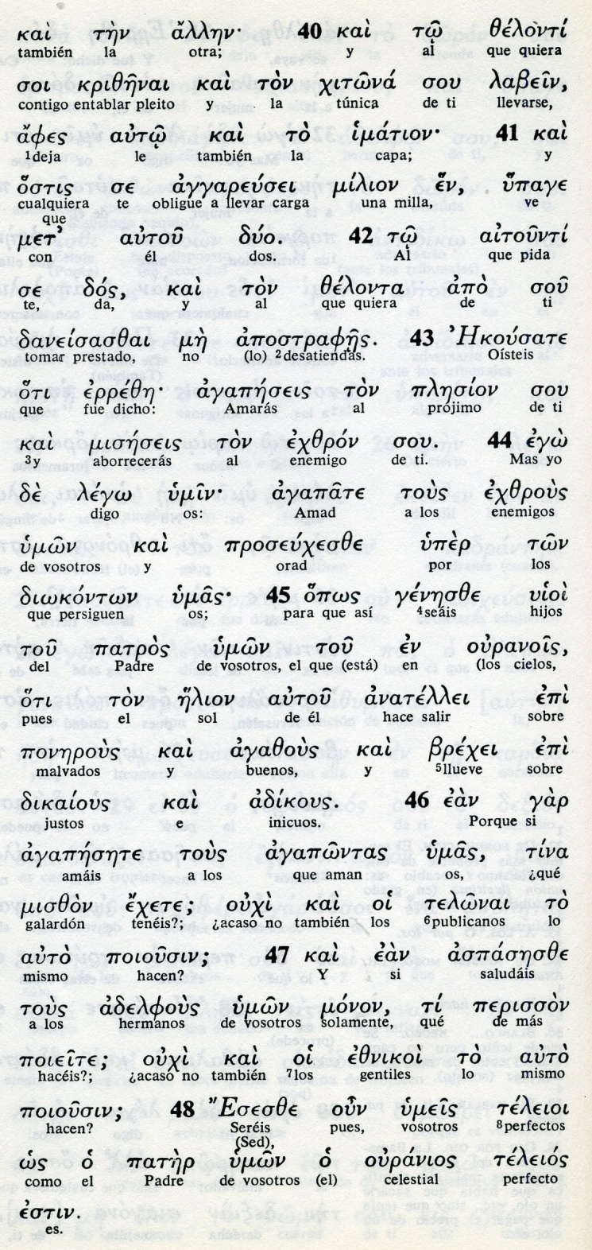

Conceptos claves:
agapé: amor, generosidad
uioi : hijos
Patros: Padre
Agazous: buenos
Adelfous: hermanos
teleioi : perfectos

Exégesis

Sermón del monte

Sermón del Monte es el amplio texto que Mateo atribuye a Jesús en el capítulo 5, 6 y 7. Es un discurso o sermón largo y variado en contenidos
Se duda por los comentaristas de todos los tiempos si es una unidad expositiva en un tiempo largo o si el Evangelista hizo un resumen de los muchos y diversos datos que seguro recordaba ( si de verdad el autor fue Mateo) o escuchó a otros sobre lo que Jesús había dicho.

“Viendo la multitud, subió al monte; y sentándose, vinieron a él sus discípulos. Y abriendo su boca les enseñaba…”.
El Sermón éste del Monte cubre varios temas diferentes. Podemos aludir a los dos iniciales, que ya de por si bastarían para un gran discurso: las bienaventuranzas y las nuevas exigencias evangélicas
Hay dos partes en lo que se puede llamar comienzo: alabanzas y consignas
Las alabanzas o bienaventuranzas
Son ocho expresiones hermosas, aunque Lucas pone cuatro en su referencia a ese dato de Jesús (Lc 6. 20-26) Las ocho sentencias comienzan por un término casi intraducible; makarios, que más o menos significa dichosos, felices, benditos, bienaventurados.
Y detrás de la palabra se definen ocho cualidades o situaciones, cuyos términos griegos pueden ser traducidos de diversas maneras, que es lo que hacen las biblias dependiendo de los traductores el que digan una u otra cosa.
las nueva palabras se sintetizan, más o menos así, recordando que las traducciones pueden ser muchas
1. ptojoi: pobres, miserables, indigentes
2. Penzountes: afligidos, tristes, sufrientes
3. praeis: pacíficos, serenos
4. Peinontes: hambrientos, sedientos
5. elemones: compasivos, limosneros
6. kazaroi: puros, limpios, sinceros
7. eirenopoioi: pacificadores, armoniosos
8. dediogmenoi: perseguidos, acosados

Es conveniente también entender el evangelio sin excesiva preocupación etimológica o gramatical, pues lo que importa es el espíritu más que la etimología o la semántica

Un excesivo rigorismo para entender lo que dicen los texto no responde al estilo de Jesús, que tanto condenó el fanatismo sabático de los fariseos. Lo que más importa es el tono de fidelidad a su mensaje de paz, de fraternidad, de justicia y de generosidad.
Y eso vale para las bienaventuranzas como ideal de vida. Esto sueles entenderlo los pobres de espíritu, los afligidos y sufrientes, los apacibles y serenos, los hambrientos de justicia, los compasivos y generosos, los puros y limpios de corazón, los pacificadores y los perseguidos por la justicia, Son las ochos formas que Jesús dice ( o menos que Mateo dice que Jesús dijo)

Se os dijo... Yo os digo más

En el contexto judío, Jesús se presenta como un profeta renovador, un poco como los del Antiguo Testamento, pero diciendo mucho más.
El no ha venido a destruir la Ley, sino a darla plenitud, cumplimiento, perfección

Mateo en esta parte insiste en siete complementos vitales.
Se os dijo ojo por ojo... yo os digo perdonar y amad a los enemigos. Se os dijo no matar, yo os digo no ofendáis al hermano. Se os dijo no adulterar, yo digo el que mira con mal deseo, ya pecó en su corazón.

Es programa nuevo, que debió impresionar a los oyentes, acostumbrados a vivir de los superficial y no de los fundamental.

No es extraño que la gente quedara admirada y sorprendida por la autoridad cautivadora con laque Jesús hablaba. Al fin y al cabo sólo decía lo que es de sentido común y que toda persona de buen corazón acepta como natural.
Jesús sabía lo que decía y sobre todo vivía lo que hablaba.

